中国铁矿石价格指数（CIOPI）
中国钢铁工业协会 2018年8月21日印发

一、进口铁矿石价格（OPI）
8月21日，直接进口铁矿石62%品位干基粉矿到岸价格为66.36美元/吨（即1.0703美元/吨度），环比每吨下降0.96美元，降幅为1.43%，当月平均价格为67.55美元/吨。
8月21日，现货贸易进口铁矿石62%品位干基粉矿人民币含税价格为524.53元/吨，环比每吨下降6.73元，降幅为1.27%，当月平均价格为526.61元/吨。
8月21日，直接进口铁矿石58%品位干基粉矿到岸价格为55.00美元/吨（即0.9483美元/吨度），环比每吨下降0.89美元，降幅为1.59%；当月平均价格为55.84美元/吨。
8月21日，现货贸易进口铁矿石58%品位干基粉矿人民币含税价格为425.55元/吨，环比每吨下降6.37元，降幅为1.47%，当月平均价格为429.43元/吨。
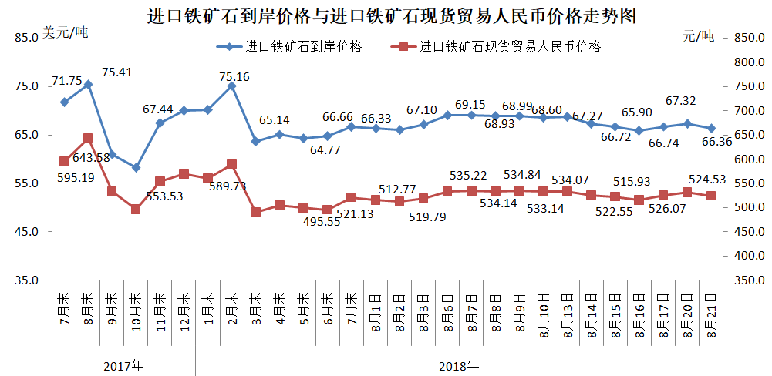
二、国产铁矿石价格
8月21日，国产铁矿石62%品位干基铁精矿含税价格为598.43元/吨，环比每吨上升1.02元，升幅为0.17%；比进口铁矿石高73.90元/吨，升幅为14.09%；当月平均价格为589.44元/吨，比进口铁矿石高62.83元/吨，升幅为11.93%。
8月21日，国产铁矿石65%品位干基铁精矿含税价格为667.27元/吨，环比每吨上升1.18元，升幅为0.18%；当月平均价格为657.02元/吨。
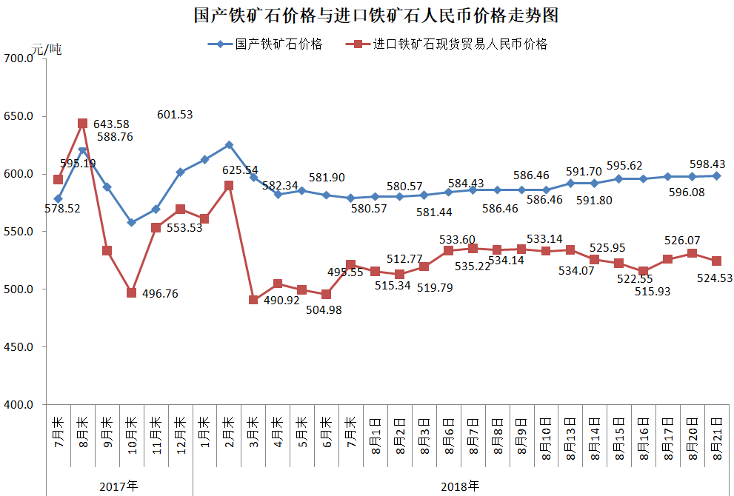
三、中国铁矿石价格指数（CIOPI）
8月21日，中国铁矿石价格指数（CIOPI）243.96点，环比下降3.04点，降幅为1.23%。其中：国产铁矿石价格指数为232.56点，环比上升0.39点，升幅为0.17%；进口铁矿石价格指数为245.69点，环比下降3.55点，降幅为1.43%。
